Presseinformation

Robust, präzise, winzig:
LVDT-Wegsensor IZAL im Streichholzformat

Ottobrunn - Mit den nur 4 mm schlanken LVDTs (Linear Variable Differential Transformer) aus der Baureihe IZAL bietet inelta zuverlässige und hochpräzise Wegmesssensoren im Miniaturformat, die sich auch für anspruchsvolle Umgebungen eignen: Die Sensoren mit Gehäusen aus vernickeltem Stahl haben die Schutzart IP 65 und sind für einen Temperaturbereich von -25°C bis +85 °C ausgelegt, der auf Anfrage auch erweitert werden kann.
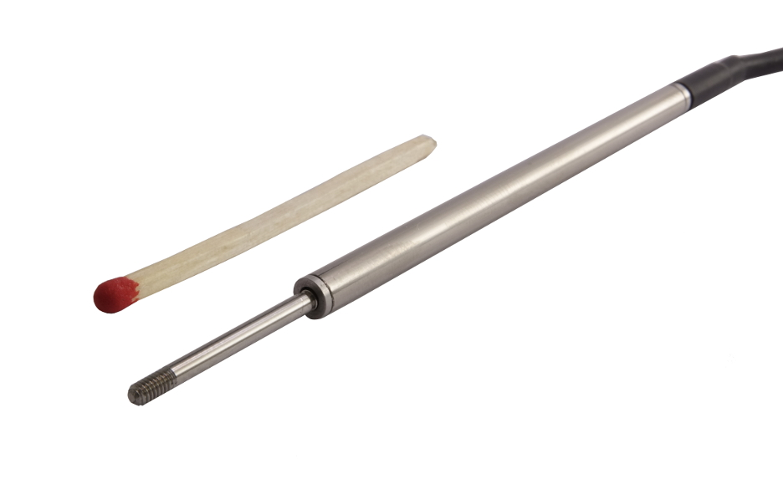
Bild: Kaum größer als ein Streichholz: Die Wegsensoren der Baureihe IZAL von inelta mit einem Außendurchmesser von 4 mm und einer Gehäuselänge von 55 mm.

Die Betätigung erfolgt über einen ungeführten Kern mit 2 mm Durchmesser. Aufgrund ihres kontaktlosen, induktiven Messprinzips arbeiten die LVDTs, die in Ausführungen für Messwege von 2 mm, 5 mm und 10 mm erhältlich sind, verschleißfrei und erreichen eine Linearitätstoleranz von <±0,5%. Optional sind die Sensoren auch mit einer Linearitätstoleranz von <±0,25% verfügbar. Dabei weisen die IZAL-Modelle mit einer Schockfestigkeit von 200 g über 2 ms sowie einer Vibrationsfestigkeit von 10 g bei Sinusfrequenzen von 2 Hz bis 2000 kHz hohe Unempfindlichkeit gegen Störfaktoren auf. Durch den Aufbau mit einem lediglich 55 mm langen Gehäuse sind die Sensoren nur geringfügig größer als ein Streichholz und kommen damit auch in extrem beengten Einbausituationen problemlos unter. Um angesichts der äußerst geringen Abmessungen des miniaturisierten Differentialtransformator-Messsystems die hohe Qualität der Messung sicherzustellen, werden die winzigen Spulen bei inelta unter Mikroskopen in Handarbeit gewickelt. Der Anschluss der Sensoren erfolgt über ein Kabel, das standardmäßig einen Meter lang ist, auf Wunsch aber auch in anderen Längen geliefert wird. Als weitere Ausstattungsoptionen bietet der Hersteller die kundenspezifische Kalibrierung der Sensoren sowie die Bestückung mit Kabeln in unterschiedlichen Farben an. Für die Normsignal-Wandlung der Messwerte sind bei inelta passende externe Signal-Verstärker für Ausgangssignale im Bereich 0..5 V, 0..10 V, ±5 V, ±10 V, 0/4..20 mA sowie ein PrintmoduI zur Ausgabe von 0..10 V-Signalen erhältlich.

Bilder: | IZAL_Streichholz | Zeichen: | 1.968
Dateiname: | 201701031_pm_izal | Datum: | 23.04.2018
Unternehmenshintergrund
Die inelta-Gruppe besteht aus der in Ottobrunn bei München ansässigen inelta Sensorsysteme GmbH & Co. KG, der PIL Sensoren GmbH aus Erlensee bei Frankfurt/Main sowie der VYPRO s.r.o, einem Produktionsstandort im slowakischen Trenčín. Der Unternehmensverband beschäftigt an den drei Standorten ca. 70 Mitarbeiter. inelta Sensorsysteme verfügt über 15 Jahre Erfahrung in Entwicklung, Fertigung und Vertrieb von Sensoren. Das Produktprogramm umfasst Sensoren für die Weg- und Längenmesstechnik, Kraftsensoren, Sensorsignalverstärker sowie Aktor-Sensor-Systeme. PIL Sensoren entwickelt, produziert und vertreibt seit 30 Jahren Ultraschallsensoren. Bei beiden Unternehmen sind branchen- und kundenspezifische Sensorlösungen ein besonderer Schwerpunkt, der dank interdisziplinärem Know-how immer weiter ausgebaut wird.

Kontakt:  inelta Sensorsysteme GmbH & Co. KG  Katrin Seubert  Haidgraben 9a  D-85521 Ottobrunn  Tel.: 0 89 / 45 22 45-0  Fax: 0 89 / 45 22 45-744  E-Mail: katrin.seubert@inelta.de  Internet: www.inelta.de |  | gii die Presse-Agentur GmbH  Immanuelkirchstraße 12  10405 Berlin  Tel.: 0 30 / 53 89 65-0  Fax: 0 30 / 53 89 65-29  E-Mail: info@gii.de  Internet: www.gii.de

